МУНИЦИПАЛЬНОЕ БЮДЖЕТНОЕ ОБРАЗОВАТЕЛЬНОЕ УЧРЕЖДЕНИЕ
ИЛЬИНСКАЯ СРЕДНЯЯ ОБЩЕОБРАЗОВАТЕЛЬНАЯ ШКОЛА

Рассмотрена на заседании «Утверждена»
методического совета Приказ №_______ от ________
Протокол № ______ Директор МБОУ Ильинской СОШ
от «____» ________ 2013 г. _____________ /В.П.Дмитриенко/
«______» __________ 2013 г.

Рабочая программа
по геометрии
в 11 классе

Учитель математики
Поддубная А.П.

2013-2014 год

Структура документа
Рабочая программа включает пять разделов:
- пояснительную записку;
- содержание рабочей программы;
- требования к уровню подготовки;
- учебно-методическое и информационное обеспечение курса;
- календарно-тематическое планирование (приложение).

ПОЯСНИТЕЛЬНАЯ ЗАПИСКА
Статус документа
Рабочая программа по геометрии составлена на основе федерального компонента государственного стандарта основного общего образования.
Данная рабочая программа ориентирована на учащихся 11 классов и реализуется на основе следующих документов:
- 1. Учебное издание «Программы общеобразовательных учреждений: Геометрия. 10-11 кл.»/ Сост. Т.А.Бурмистрова. – 2-е изд.– М. Просвещение, 2009.
2. Стандарт основного общего образования по математике.
Стандарт основного общего образования по математике //Математика в школе. – 2004г,-№4, -с.4
- Учебник: Атанасян Л.С., Бутузов В.Ф. и др. Геометрия, 10-11: учебник для общеобразовательных учреждений. – М.: Просвещение, 2008.
Рабочая программа выполняет две основные функции:
Информационно-методическая функция позволяет всем участникам образовательного процесса получить представление о целях, содержании, общей стратегии обучения, воспитания и развития учащихся средствами данного учебного предмета.
Организационно-планирующая функция предусматривает выделение этапов обучения, структурирование учебного материала, определение его количественных и качественных характеристик на каждом из этапов, в том числе для содержательного наполнения промежуточной аттестации учащихся.
Геометрия – один из важнейших компонентов математического образования, необходимая для приобретения конкретных знаний о пространстве и практически значимых умений, формирования языка описания объектов окружающего мира, для развития пространственного воображения и интуиции, математической культуры, для эстетического воспитания учащихся. Изучение геометрии вносит вклад в развитие логического мышления, в формирование понятия доказательства.
Главной целью образования является развитие ребёнка как компетентной личности путём включения его в различные виды ценностной человеческой деятельности: учёба, познания, коммуникация, профессионально-трудовой выбор, личностное саморазвитие, ценностные ориентации, поиск смыслов жизнедеятельности. С этих позиций обучение рассматривается как процесс овладения не только определенной суммой знаний и системой соответствующих умений и навыков, но и как процесс овладения компетенциями. Это определило цели обучения математике:
- овладение системой математических знаний и умений, необходимых для применения в практической деятельности, изучения смежных дисциплин, продолжения образования;
- интеллектуальное развитие, формирование качеств личности, необходимых человеку для полноценной жизни в современном обществе, свойственных математической деятельности: ясности и точности мысли, критичности мышления, интуиции, логического мышления, элементов алгоритмической культуры, пространственных представлений, способности к преодолению трудностей;
- формирование представлений об идеях и методах математики как универсального языка науки и техники, средства моделирования явлений и процессов;
- воспитание культуры личности, отношения к математике как к части общечеловеческой культуры, играющей особую роль в общественном развитии.
А цель изучения курса геометрии в 10-11 классах – систематическое изучение свойств тел в пространстве, развитие пространственных представлений учащихся, освоение способов вычисления практически важных геометрических величин и дальнейшее развитие логического мышления учащихся.
Курсу присущи систематизирующий и обобщающий характер изложений, направленность на закрепление и развитие умений и навыков, полученных в основной школе. При доказательстве теорем и решении задач активно используются изученные в курсе планиметрии свойства геометрических фигур, применяются геометрические преобразования, векторы и координаты. Высокий уровень абстрактности изучаемого материала, логическая строгость систематического изложения соединяются с привлечением наглядности на всех этапах учебного процесса и постоянным обращением к опыту учащихся. Умения изображать важнейшие геометрические тела, вычислять их объемы и площади поверхностей имеют большую практическую значимость.
На основании требований Государственного образовательного стандарта в содержании рабочей программы предполагается реализовать актуальные в настоящее время компетентностный и деятельностный подходы, которые определяют задачи обучения:
- приобретение знаний и умений для использования в практической деятельности и повседневной жизни;
- овладение способами познавательной, информационно-коммуникативной и рефлексивной деятельностей;
- освоение познавательной, информационной, коммуникативной, рефлексивной компетенций.
Место предмета в федеральном базисном учебном плане
Согласно федеральному базисному учебному плану для образовательных учреждений Российской Федерации на изучение математики на ступени среднего (полного) общего образования отводится 4 ч в неделю в 10-11 классах. Кроме этого, из школьного компонента в этих классах на изучение алгебры добавлен 1 ч. Из этих часов не геометрию отведено по 2 часа в каждый год обучения, всего по 68 часов в каждом классе.
Из общего количества часов на тематические контрольные работы отводится 8 часов: 4 часа – в 10 классе и 4 часа – в 11 классе.

Преобладающие формы организации учебной работы учащихся: фронтальная, индивидуальная, парная, реже групповая. В данных классах ведущими методами обучения предмету являются: поисковый, объяснительно-иллюстративный и репродуктивный. На уроках используются элементы следующих технологий: внутриклассной дифференциации, ИКТ, здоровьесберегающие, обучение в сотрудничестве, лекционно-зачётной.
Текущий контроль осуществляется с помощью взаимоконтроля, опросов, самостоятельных, тестовых и контрольных работ, устных и письменных математических диктантов, практических работ.
Результаты обучения представлены в требованиях к уровню подготовки учащихся 10-11 класса и в содержании тем, в которых отражены следующие компоненты: знать/понимать – перечень необходимых для усвоения каждым учащимся знаний; уметь – перечень конкретных умений и навыков по математики, основных видов речевой деятельности; владеть компетенциями; выделена также группа знаний и умений, востребованных в практической деятельности ученика и его повседневной жизни.
С учётом уровневой специфики класса выстроена система учебных занятий (уроков), спроектированы цели, задачи, ожидаемые результаты обучения (планируемые результаты). Задачи учебных занятий (планируемый результат) определены как закрепление умений разделять процессы на этапы, звенья, выделять характерные причинно-следственные связи, определять структуру объекта познания, значимые функциональные связи и отношения между частями целого, сравнивать, сопоставлять, классифицировать, ранжировать объекты по одному или нескольким предложенным основаниям, критериям.
Срок реализации рабочей учебной программы –1 учебный год
Основные особенности этой рабочей программы
Для итогового повторения и успешной подготовки к экзамену по математике, организуется повторение всех тем, изученных на старшей ступени. В тематическое планирование добавлены пробные тестовые работы по материалам ЕГЭ, в целях более эффективной подготовки обучающихся к сдаче ЕГЭ.
- Применение лекционно-семинарского метода обучения позволяют учителю изложить учебный материал и высвободить тем самым время для более эффективного повторения вопросов теории и решения задач на последующих уроках в пределах отведенного учебного времени. Такая форма организации занятий позволяет усилить практическую и прикладную направленность преподавания, активнее приобщать учащихся к работе с учебником и другими учебными книгами и пособиями, обеспечив в результате более высокий уровень математической подготовки школьников;

Цели:
- формирование представлений об идеях и методах математики; о математике как универсальном языке науки, средстве моделирования явлений и процессов;
- овладение устным и письменным математическим языком, математическими знаниями и умениями, необходимыми для изучения школьных естественно-научных дисциплин, для продолжения образования и освоения избранной специальности на современном уровне;
- развитие логического мышления, алгоритмической культуры, пространственного воображения, развитие математического мышления и интуиции, творческих способностей на уровне, необходимом для продолжения образования и для самостоятельной деятельности в области математики и ее приложений в будущей профессиональной деятельности;
- воспитание средствами математики культуры личности: знакомство с историей развития математики, эволюцией математических идей, понимание значимости математики для общественного прогресса

Задачи :
Формирование понимания, что геометрические формы являются идеализированными образами реальных объектов;
Овладение языком геометрии в устной и письменной форме, геометрическими знаниями и умениями, необходимыми для изучения школьных естественно-научных дисциплин;
Овладение практическими навыками использования геометрических инструментов для изображения фигур, нахождения их размеров;
Развитие логического мышления, алгоритмической культуры, пространственного воображения, интуиции, необходимых для продолжения образования и для самостоятельной деятельности;
Формирование умения проводить аргументацию своего выбора или хода решения задачи;
Формирование способности строить и исследовать простейшие математические модели при решении прикладных задач, задач из смежных дисциплин, углубление знаний об особенностях применения математических методов к исследованию процессов и явлений в природе и обществе.

В программу включены все рекомендуемые темы для 11 класса. Рабочая программа рассчитана на 68 часов: 2 часа в неделю. В течение года планируется провести 3 контрольные работы и 4 зачета, дополнительно запланировано 3 самостоятельные работы по стержневым линиям курса геометрии 11 класса
В начале года запланированы два часа на повторение курса геометрии 10 класса . Они взяты из повторения, отведенного на конец года. Таким образом, заключительное повторение составляет не 14 часов, а 12.
При организации учебного процесса будет обеспечена последовательность изучения учебного материала: новые знания опираются на недавно пройденный материал; обеспечено поэтапное раскрытие тем с последующей их реализацией.

Основные типы учебных занятий:
- урок изучения нового учебного материала;
- урок закрепления и применения знаний;
- урок обобщающего повторения и систематизации знаний;
- урок контроля знаний и умений.
Основным типом урока является комбинированный.
Формы организации учебного процесса:
индивидуальные, групповые, индивидуально-групповые, фронтальные.
На уроках используются такие формы занятий как:
- практические занятия;
- тренинг;
- консультация;
- лекция.
Формы контроля: текущий и итоговый. Проводится в форме контрольных работ, рассчитанных на 45 минут, и самостоятельных работ на 15 – 20 минут с дифференцированным оцениванием .
Текущий контроль проводится с целью проверки усвоения изучаемого и проверяемого программного материала; содержание определяются учителем с учетом степени сложности изучаемого материала, а также особенностей обучающихся класса. Итоговые контрольные работы проводятся:
- после изучения наиболее значимых тем программы, в конце учебной четверти,
- в конце полугодия.

Требования к уровню подготовки выпускников.
Знать/понимать:
- значение математической науки для решения задач, возникающих в теории и практике; широту и ограниченность применения математических методов к анализу и исследованию процессов и явлений в природе и обществе;
- значение практики и вопросов, возникающих в самой математике, для формирования и развития математической науки, возникновения и развития геометрии;
- возможности геометрического языка как средства описания свойств реальных предметов и их взаимного расположения;
- универсальный характер законов логики математических рассуждений, их применимость в различных областях человеческой деятельности;
- различие требований, предъявляемых к доказательствам в математике, естественных, социально-экономических и гуманитарных науках, на практике;
- роль аксиоматики в математике; возможность построения математических теорий на аксиоматической основе; значение аксиоматики для других областей знания и для практики

Уметь:

- соотносить плоские геометрические фигуры и трехмерные объекты с их описаниями, чертежами, изображениями; различать и анализировать взаимное расположение фигур;
- изображать геометрические фигуры и тела, выполнять чертеж по условию задачи;
- решать геометрические задачи, опираясь на изученные свойства планиметрических и стереометрических фигур и отношений между ними, применяя алгебраический и тригонометрический аппарат;
- проводить доказательные рассуждения при решении задач, доказывать основные теоремы курса;
- вычислять линейные элементы и углы в пространственных конфигурациях, объемы и площади поверхностей пространственных тел и их простейших комбинаций;
- применять координатно-векторный метод для вычисления отношений, расстояний и углов;
- строить сечения многогранников и изображать сечения тел вращения.
Использовать приобретенные знания и умения в практической деятельности и повседневной жизни для
- исследования (моделирования) несложных практических ситуаций на основе изученных формул и свойств фигур;
- вычисления длин, площадей и объемов реальных объектов при решении практических задач, используя при необходимости справочники и вычислительные устройства.

Содержание программы учебного курса.

- Векторы в пространстве
Понятие вектора в пространстве. Сложение и вычитание векторов. Умножение вектора на число. Компланарные векторы.
Основная цель: закрепить известные учащимся из курса планиметрии сведения о векторах и действиях над ними, ввести понятие компланарных векторов в пространстве и рассмотреть вопрос о разложении любого вектора по трем данным некомпланарным векторам.

- Метод координат в пространстве. Движения.
Координаты точки и координаты вектора. Скалярное произведение векторов. Уравнение плоскости. Движения. Преобразование подобия.
Основная цель: сформировать умение учащихся применять векторно-координатный метод к решению задач на вычисление углов между прямыми и плоскостями и расстояний между двумя точками, от точки до плоскости.

- Цилиндр, конус, шар.
Понятие цилиндра. Площадь поверхности цилиндра. Понятие конуса. Площадь поверхности конуса. Усеченный конус. Сфера и шар. Уравнение сферы. Взаимное расположение сферы и плоскости. Касательная плоскость к сфере.
Взаимное расположение сферы и прямой. Сечение цилиндрической и конической поверхностей различными плоскостями.
Основная цель: дать учащимся систематические сведения об основных телах и поверхностях вращения – цилиндре, конусе, сфере, шаре.

- Объемы тел
Объем прямоугольного параллелепипеда. Объемы прямой призмы и цилиндра. Объемы наклонной призмы, пирамиды и конуса. Объем шара и площадь сферы. Объемы шарового сегмента шарового слоя и шарового сектора.
Основная цель: ввести понятие объема тела и вывести формулы для вычисления объемов основных многогранников и круглых тел, изученных в курсе геометрии.

Формы и средства контроля.
Для проведения контрольных работ используется: «Программа общеобразовательных учреждений. Геометрия 10 - 11 классы, - М.Просвещение, 2009. Составитель Т. А. Бурмистрова», для проведения самостоятельных и зачетных работ - «Самостоятельные и контрольные работы по геометрии для 11 класса. Разоуровневые дидактические материалы, - М. Илекса 2003. Авторы: А. П. Ершова, В. В. Голобородько», «Поурочные разработки по геометрии 11 класс к учебному комплекту Л. С. Атанасяна. Дифференцированный подход, - М. Вако 2009. Автор В. А. Яровенко, «Дидактические материалы по геометрии 11 класс, М. Просвещение 2009. Автор Б. Г. Зив».

Тематическое планирование по геометрии в 11 классе (68 часов, 2 часа в неделю) 2013-2014 уч.г.
№ п/п | Тема урока | Кол-во час | дата |  | примечание
№ п/п | Тема урока | Кол-во час | по плану | по факту | примечание
1. | Повторение. Соотношения между сторонами и углами треугольника | 1
2. | Повторение. Длина окружности и площадь круга. | 1
 | Глава V. Метод координат в пространстве (17 ч)
3. | Прямоугольная система координат в пространстве. | 1
4. | Координаты вектора | 1
5. | Связь между координатами векторов и координатами точек. | 1
6. | Связь между координатами векторов и координатами точек. | 1
7. | Простейшие задачи в координатах. | 1
8. | Простейшие задачи в координатах. | 1
9. | Решение задач по теме «Координаты вектора» | 1
10. | Угол между векторами | 1
11. | Угол между векторами | 1
12. | Скалярное произведение векторов. | 1
13. | Скалярное произведение векторов. | 1
14. | Вычисление углов между прямыми и плоскостями. | 1
15. | Вычисление углов между прямыми и плоскостями. | 1
16. | Уравнение плоскости. | 1
17. | Центральная, осевая и зеркальная симметрии. | 1
18. | Параллельный перенос. Преобразование подобия. | 1
19. | Контрольная работа №1 по теме «Метод координат в пространстве». | 1
 | Глава VI. Цилиндр, конус, шар (16 ч)
20. | Понятие цилиндра. | 1
21. | Площадь поверхности цилиндра. | 1
22. | Решение задач по теме «Цилиндр». | 1
23. | Понятие конуса. | 1
24. | Площадь поверхности конуса. | 1
25. | Усеченный конус. | 1
26. | Усеченный конус. | 1
27. | Решение задач по теме «Конус» | 1
28. | Сфера и шар. Уравнение сферы. | 1
29. | Взаимное расположение сферы и плоскости. Касательная плоскость к сфере. | 1
30. | Площадь сферы. | 1
31. | Взаимное расположение сферы и прямой | 1
32. | Сфера, вписанная в цилиндрическую и коническую поверхности. | 1
33. | Сечения цилиндрической и конической поверхностей. | 1
34. | Решение задач по теме «Сфера». | 1
35. | Контрольная работа №2 по теме «Цилиндр, конус, шар». | 1
 | Глава VII. Объемы тел (18 ч)
36 | Понятие объема | 1
37. | Объем прямоугольного параллелепипеда | 1
38. | Объем прямоугольного параллелепипеда | 1
39. | Объем прямоугольного параллелепипеда | 1
40. | Объем прямой призмы. | 1
41. | Объем цилиндра. | 1
42. | Вычисление объемов тел с помощью интеграла | 1
43. | Объем наклонной призмы. | 1
44. | Объем пирамиды. | 1
45. | Объем конуса. | 1
46. | Решение задач по теме «Объем наклонной призмы, пирамиды и конуса» | 1
47. | Объем шара . | 1
48. | Объемы шарового сегмента, шарового слоя и шарового сектора. | 1
49. | Объемы шарового сегмента, шарового слоя и шарового сектора. | 1
50. | Площадь сферы. | 1
51 | Площадь сферы. | 1
52. | Решение задач по темам «Объем шара» и «Площадь сферы». | 1
53 | Контрольная работа №3 по теме «Объемы тел» | 1
 | Заключительное повторение при подготовке к итоговой аттестации (15 ч)
54. | Параллельность прямых и плоскостей. | 1
55. | Параллельность прямых и плоскостей. | 1
56. | Перпендикулярность прямых и плоскостей. | 1
57. | Перпендикулярность прямых и плоскостей. | 1
58 | Теорема о трех перпендикулярах | 1
59. | Многогранники. | 1
60. | Многогранники. | 1
61. | Цилиндр, конус, шар. | 1
62. | Цилиндр, конус, шар. | 1
63. | Векторы в пространстве. | 1
64 | Векторы в пространстве. Самостоятельная работа | 1
65 | Некоторые сведения из планиметрии. | 1
66-68 | Решение задач ЕГЭ | 3

Контрольная работа №1
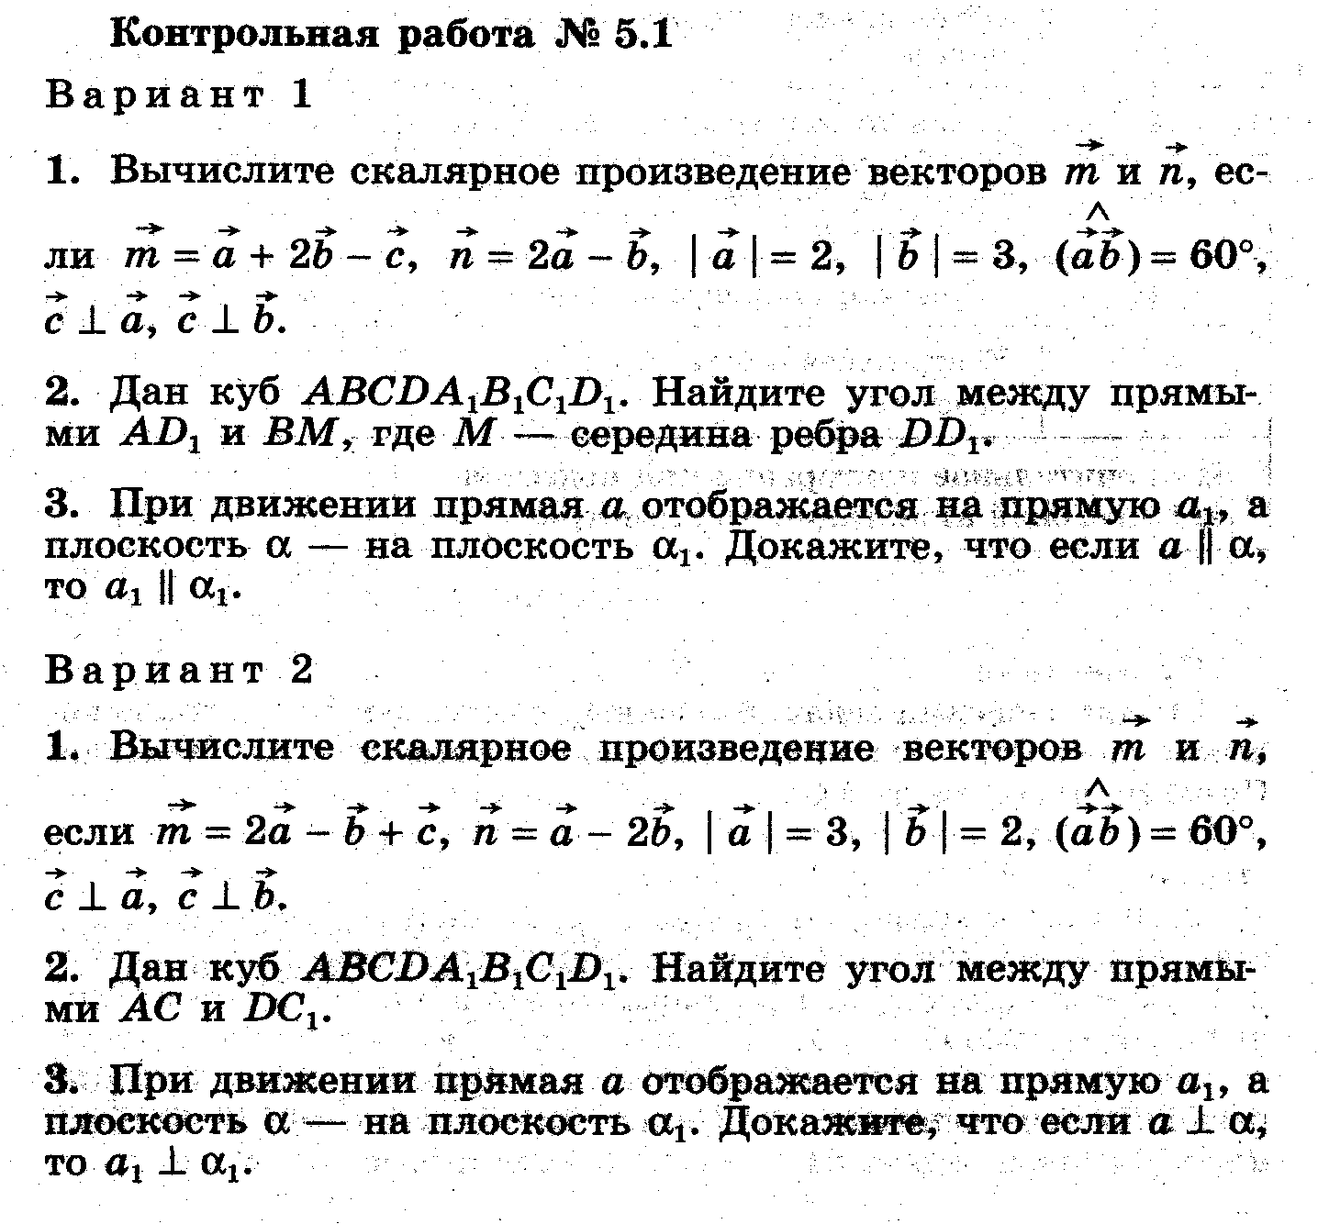

Контрольная работа №2
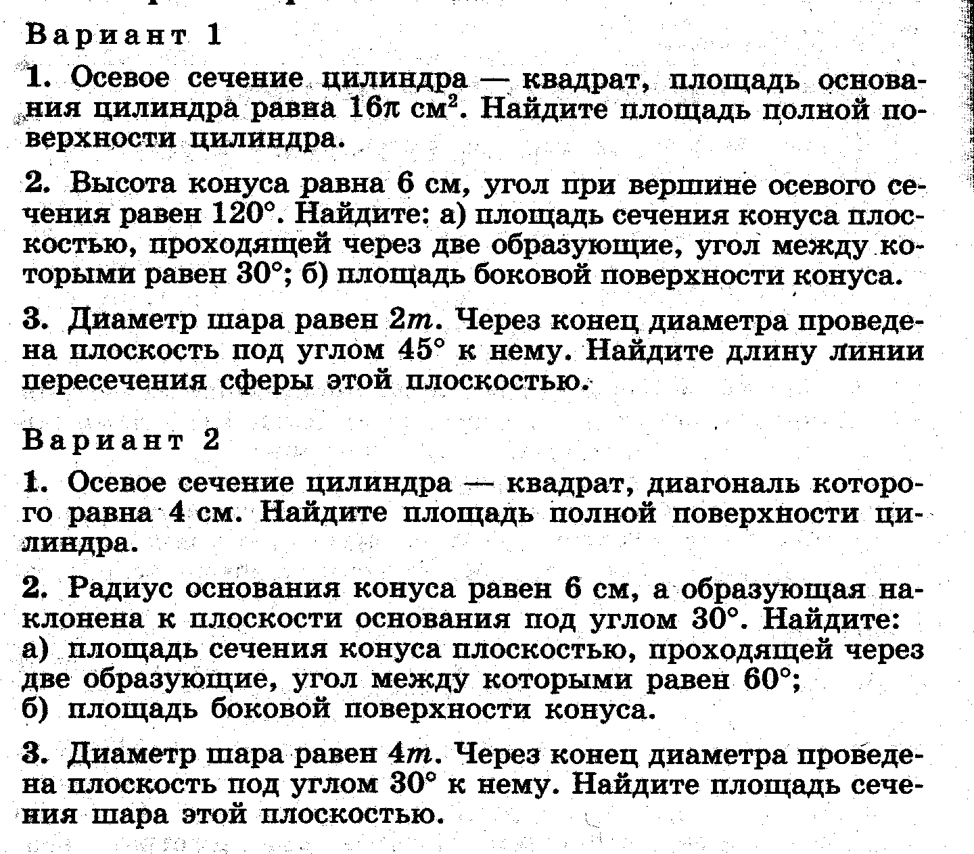
Контрольная работа 3
